Carta de encaminhamento

Declarações de responsabilidade e conflito de interesses e transferência de direitos autorais
Prezada Profa. Dra. Rosane Nassar Meireles Guerra
Editora-Chefe da Revista de Ciências da Saúde

Encaminhamos o manuscrito “PERFIL MORFOFISIOLÓGICO DE POLICIAIS MILITARES DA REGIÃO SEMIÁRIDO DE PERNAMBUCO” para possível publicação na Revista de Ciências da Saúde. O manuscrito tem como autores: José Pereira de Lima Junior, Fabrício Cieslak, Marco Aurélio Valois de Correia Junior, Ricardo de Freitas Dias.

Declaração de responsabilidade e conflito de interesses
Os autores declaram que participaram da concepção, análise de resultados e contribuíram efetivamente na realização do artigo: “PERFIL MORFOFISIOLÓGICO DE POLICIAIS MILITARES DA REGIÃO SEMIÁRIDO DE PERNAMBUCO”. Tornam pública a responsabilidade pelo seu conteúdo, que não foram omitidas quaisquer ligações ou acordos de financiamento entre os autores e companhias que possam ter interesse na publicação deste artigo. Afirmam que não tem qualquer conflito de interesse com o tema abordado no artigo, nem com os produtos/itens citados.
Declaramos que o artigo citado acima é original e que o trabalho, não foi enviado a outro periódico científico e não o será, enquanto sua publicação estiver sendo considerada pela Revista de Ciências da Saúde, quer seja no formato impresso ou eletrônico.

Transferência de direitos autorais
Declaramos que, em caso de aceitação do artigo, a Revista de Ciências da Saúde passa a ter os direitos autorais a ela referentes, que se tornarão propriedade exclusiva do referido periódico, vedado a qualquer reprodução, total ou parcial na sua versão original ou em outra língua em qualquer outra parte ou meio de divulgação, impressa ou eletrônica.

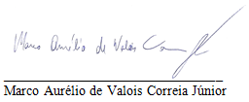
Atenciosamente,
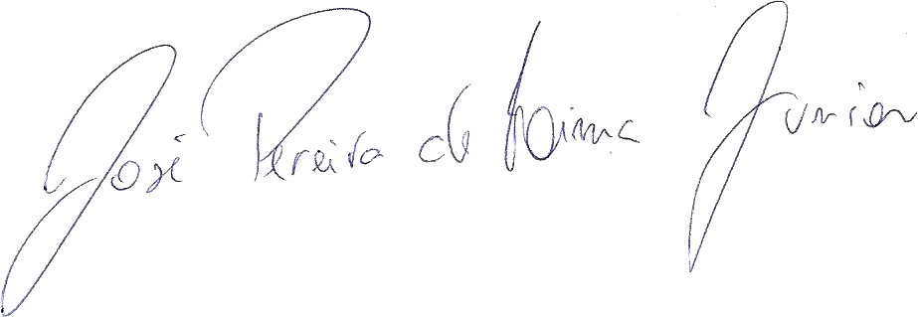

___________________________
José Pereira de Lima Junior

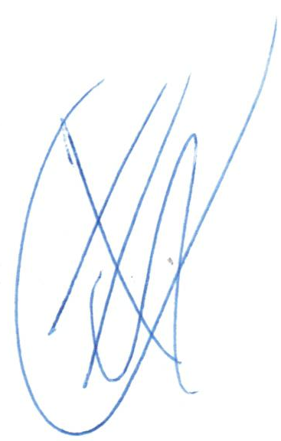

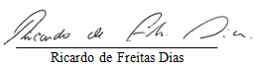

_______________________
Fabrício Cieslak

